**BÁO CÁO KẾT QUẢ ĐỒ ÁN/BTL**

***TIÊU ĐỀ: Mô hình hóa hệ thống đường bộ Hà Nội***

**TÓM TẮT**

Nhắc đến Hà Nội, ta không thể không nhắc đến hệ thống đường bộ rộng lớn, phức tạp với nhiều con đường nổi tiếng.

Hà Nội là thủ đô của Việt Nam với hệ thống mạng lưới đường bộ khoảng 16.132km trải khắp toàn địa bàn thủ đô.

Hệ thống mạng lưới đường bộ Hà Nội khá phức tạp với nhiều con đường lớn nhỏ được nối liền với nhau.

Do hệ thống đường bộ hà Nội rất rộng lớn với số lượng các con đường khổng lồ nên ta đi tìm hiểu hệ thống đường bộ tại 4 quận: Cầu Giấy, Bắc Từ Liêm, Nam Từ Liêm, Ba Đình.

**Kết luận:** Sau khi tìm hiểu nhóm chúng em thống kê được 90 con đường chính trong 4 quận Cầu Giấy, Bắc Từ Liêm,Nam Từ Liêm, Ba Đình và được trình bày trên Gephi.

**1. GIỚI THIỆU**

Hệ thống đường bộ Hà Nội là hệ thống giao thông quan trọng trong việc di chuyển cũng như vận chuyển hàng hóa khắp cả nước.

Hệ thống đường bộ gồm đường, cầu đường bộ, hầm đường bộ, bến phà đường bộ.

Một số hình ảnh con đường ở Hà Nội:

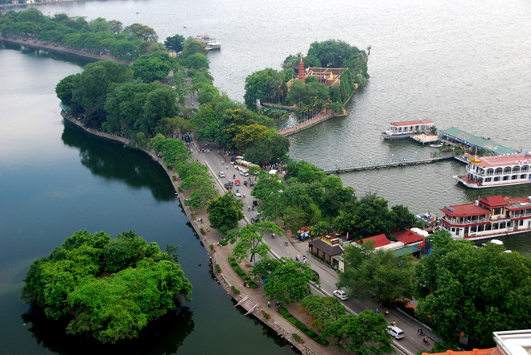 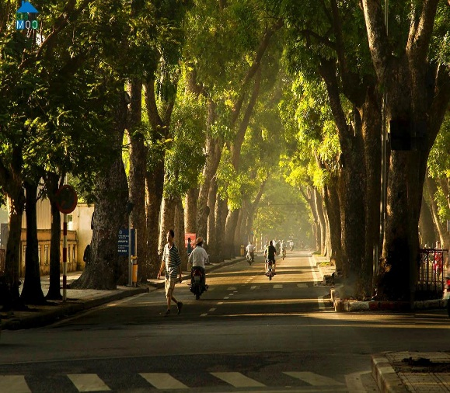

*Đường Thanh Niên**Đường Hoàng Diệu*

**2. PHƯƠNG PHÁP VÀ TƯ LIỆU**

**2.1. Dữ liệu mạng lưới**

* **Mô tả lịch sử, nguồn gốc nguồn dữ liệu tạo mạng lưới**

+ Lấy dữ liệu tạo mạng lưới hệ thống đường bộ từ MAP

* **Lý do xây dựng mạng lưới**

+ Xây dựng mô hình hóa để phân tích sâu hơn về hệ thống đường bộ Hà Nội

* **Mô tả phương pháp xây dựng mạng lưới từ nguồn dữ liệu**

+ Thống kê tên các con đường chính của 4 quận Cầu Giấy, Bắc từ Liêm, Nam Từ Liêm, Ba Đình.

+ Liệt kê các con đường gần kề nhau

+ Dùng Gephi để xây dựng hệ thống mạng lưới đường bộ Hà Nội.

* **01 Hình vẽ (ảnh vector chất lượng cao) trực quan hóa mạng lưới**

Mạng lưới hệ thống đường bộ Hà Nội của 4 quận:

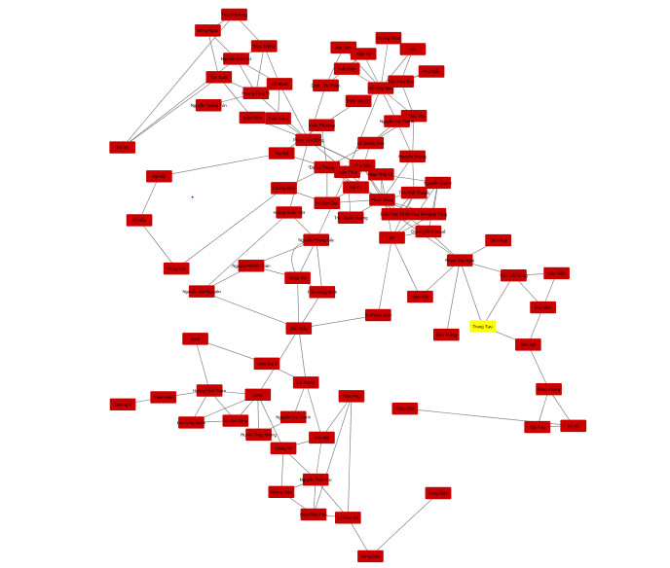

**2.2. Mô hình mạng lưới**

* **Mô tả phương pháp kiểm tra thuộc tính Scale-free**

+ Kiểm tra xem L=log(N) không?

Trong đó L là độ dài trung bình của các node

N là số node mạng

* **Mô tả phương pháp kiểm tra thuộc tính Small-world**

+ Kiểm tra đồ thị biểu diễn bậc của mỗi node có dạng y=

+ Nếu correlation thuộc [0.5-1.5] thì là mạng small-world

* **Nhận xét đặc điểm của mạng khi có các thuộc tính trên (Scale-free … không công bằng - rich get richer trong khi Small-world là thế giới nhỏ - công bằng)**

Tính L =5.288 # log(90) = 1.854

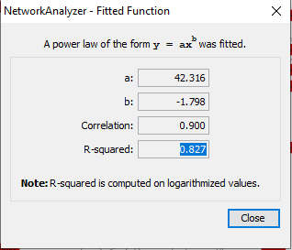

* **01 Hình vẽ thể hiện phân bố bậc (nếu Scale-free) hoặc phân bố khoảng cách giữa 2 nút (nếu là Small-world)**

**2.3. Các mô đun của mạng**

* **Mô tả phương pháp tính modularity và phát hiện các mô đun trong mạng (kèm công thức - riêng cho mạng vô hướng/mạng có hướng)**
* **01 một bảng cho biết các nút thuộc mô đun nào**
* **Lý giải mỗi một mô đun tương ứng với chức năng nào của hệ thống**

**2.4. Độ bền vững của mạng**

* **Mô tả phương pháp xác định độ bền của mạng (kèm công thức)**
* **Tính độ bền của mạng**
* **So sánh độ bền của mạng với độ bền của 100 mạng khác đồng dạng**

**2.5. Centrality**

* **Mô tả công thức tính centrality của Degree, Closeness, Betweeness, PageRank**
* **01 bảng mô tả thứ hạng 05 nút centrality cao nhất (và 05 nút centrality thấp nhất)**

|  |  |  |  |  |  |
| --- | --- | --- | --- | --- | --- |
| **Ranking** | **Closeness centrality** | | **Betweeness centrality** | | **..** |
| **Node name** | **Characteristics in the real system** | **Node name** | **Characteristics in the real system** | **...** | **...** |
| **Highest ranking 1** | **Nguyễn Sắc Phong** | **0.250729** | **La Thành** | **529.16667** |  |  |
| **Highest ranking 2** | **Duy Tân** | **0.250729** | **Nguyễn Sắc Phong** | **443.201028** |  |  |
| **Highest ranking 3** | **Hoàng Quốc Việt** | **0.243626** | **Đại Lộ Thăng Long** | **438.052291** |  |  |
| **Highest ranking 4** | **Vũ Phạm Hàm** | **0.242254** | **Dương ĐÌnh Nhuệ** | **425.242478** |  |  |
| **Highest ranking 5** | **Trần Quốc Vượng** | **0.238227** | **Trung Tựu** | **392.5** |  |  |
| **Lowest ranking 5** | **Điện Biên Phủ** | **0.13676** | **Lạc Long Quân** | **0.0** |  |  |
| **Lowest ranking 4** | **Lý Nam Đế** | **0.136292** | **Nguyễn Hoàng Tôn** | **0.0** |  |  |
| **Lowest ranking 3** | **Tố Hữu** | **0.136725** | **Trần Bình** | **0.0** |  |  |
| **Lowest ranking 2** | **Thanh Niên** | **0.150087** | **Dương Khuê** | **0.0** |  |  |
| **Lowest ranking 1** | **Sùng Khang** | **0.151408** | **Tân Nhuệ** | **0.0** |  |  |

**Table 1. Centrality of network**

**2.6. K-core & R-core của mạng**

* **Mô tả phương pháp phát hiện K-core của mạng**

K-core=3

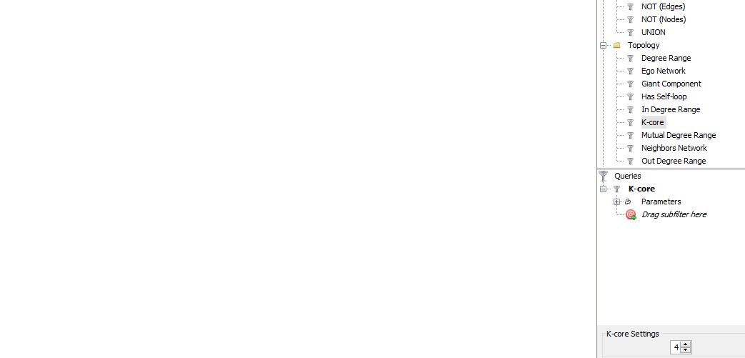

* **Mô tả phương pháp phát hiện R-core của mạng (Cài đặt thuật toán từ** [**bài báo này**](https://journals.plos.org/plosone/article?id=10.1371/journal.pone.0199109)**)**
* **Lần lượt phân tích đặc tính của lớp lõi K-core và R-core trong cùng**